Дидактическое пособие
«Умные ладошки»

Возраст: с 1 года до 6-7 лет.

Цель: развитие ручной умелости.

Задачи:
- закреплять знания основных цветов, закреплять навыки счета, закреплять названия геометрических форм, навыки счета;
- учить соотносить цвета, учить различать руки, названия пальцев руки;
- развивать мелкую ручную моторику, внимание, зрительное восприятие, мышление, память, речь;
- воспитывать интерес к деятельности, усидчивость, терпение, стремление к достижению результата.

Варианты использования.
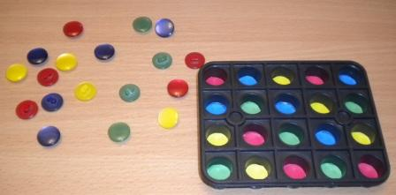
Для детей раннего и младшего дошкольного возраста:
- «Разложи только желтые (красные, синие, зеленые) пуговки»
- «Разложи пуговки по домикам»;
- «Найди треугольник (круг, квадрат)»;
«Найди синий квадрат»…
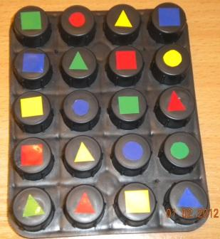
Для детей среднего и старшего дошкольного возраста:
- «Поставь указательный палец левой руки на желтый треугольник»;
- «Положи красных пуговиц на 3 больше, чем зеленых»…

